**PUNTS BÀSICS TEMA 5**

**DESCOMPOSICIÓ DE NOMBRES**

8 1. 5 3 4 DM 🡪 DESENA DE MIL 🡪 10.000 UNITATS

DM UM C D U

**SÍMBOLS > <**

**>**  de més gran a més petit

**<**  de més petit a més gran

**MULTIPLICAR X 10, X 100, X 1.000:**

* + **x 10**🡪 afegim **un zero** a la dreta 🡪 7 x 10 = 70
  + **x 100**🡪 afegim **dos zeros** a la dreta 🡪 7 x 100 = 700
  + **x 1.000**🡪 afegim **tres zeros** a la dreta 🡪 7 x 1.000 = 7.000

20 x 1.000 = 20.000

**UNITATS DE MESURA**

**m 🡪 metre 1m = 100cm**

**cm 🡪 centímetre 1km= 1.000m**

**km 🡪 quilòmetre**

**CLASSES DE PIRÀMIDES**

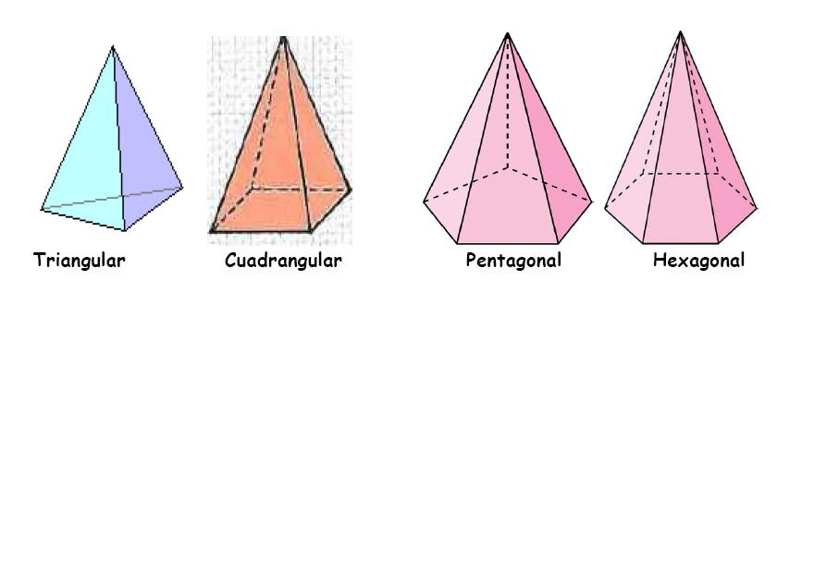

TRIANGULAR QUADRANGULAR PENTAGONAL HEXAGONAL